基于位置指纹的Wi-Fi定位系统设计
林 浩， 梁久祯（江南大学 物联网工程学院， 江苏 无锡 214122）
摘要 本文设计一个基于位置指纹的Wi-Fi定位系统。系统设计使用C/S架构，并且使用模块化的方法对系统进行划分．使得各个模块相对独立，从而增强了系统的可扩展性．服务器端的设计中，本文分析和讨论了大量前人的工作，从而使得各个模块的功能清晰，目的明确。客户端采用了当下流行的Android系统作为系统开发平台，从而使该系统可以更方便地和Android下的其他应用相结合。在完成系统的各模块设计之后，文中还对系统进行了简单的实现，并给出了各个模块的测试方法，以及测试结果，从而展示出了Wi-Fi定位系统在研究以及实际应用中的研究要点，以及开发难点。
关键词 无线定位；Wi-Fi定位；系统设计；位置指纹
Fingerprint-based Wi-Fi location system design
Hao Lin, Jiu zhen Liang (School of Internet of Things Engineering, Jiangnan University, Wuxi 214122, China)
Correspondent: Hao Lin, E-mail:imlinhao@qq.com
Abstract This paper designs a fingerprint-based Wi-Fi location system. System design using C/S structure and using the modular approach to divide the system. Relatively independent of each module increasing the scalability of the system. In the design of the server, the paper analyzes and discusses lots of previous work to make each module separate clearly. The client uses Android as a system development platform, so that the system can more easily combining with other applications under Android. After the system's modular design, the paper implement the system and give the test methods to test the system and represent the test result. With the test result we show the research points, and the development difficulties of this system.
Keywords wireless location; Wi-Fi location; system design; fingerprint

1 引言
近年来，基于位置服务的技术研究异常火热，应用于各个场景中，尤其社交网络与基于位置服务的完美结合使其迅猛发展。由于技术方案不同，基于位置服务技术可分为室外定位技术与室内定位技术。在室外可直接使用GPS获得较高精度定位，而室内环境复杂多变且GPS无法在室内使用，因此需采用其它更加合理的技术方案实现室内定位。
目前，在短距离无线通信技术这个平台上，有Bluetooth、ZigBee、UWB等一系列的短距离无线技术，然而使用这些技术的定位系统通常都需要昂贵的设备。而最近几年，无线局域网络(WLAN)得到了快速的发展，无线局域网络是一种高速的无线IP通信网络，它使用的通信标准是IEEE802.11，由Wi-Fi联盟来负责推广，所以通常也直接称其为Wi-Fi网络。由于无线局域网络的普及，直接使用无线局域网中现有设备进行定位的Wi-Fi定位技术可以说是一个廉价的 ，高效的定位技术。
从定位方法角度来考虑，目前有基于电波传播时间(TOA)，基于电波传播时间差(TDOA) ，基于电波入射角(AOA)，基于信号强度(RSSI)等常用方法。而基于信号强度的定位方法通常又可以分为两种，三角定位法以及位置指纹法。基于信号强度的三角定位法通过电波的衰减规律来计算定位点与3个或以上定位基站之间的距离，然后利用几何关系来确定定位点的位置。而位置指纹法则是通过不同位置上接收来自各定位基站信号强度的特定表现来确定位置的。本文设计的这个系统使用的正是基于信号强度的位置指纹法。
之后论文的组织形式如下：第2小节我们将介绍位置指纹法的一般定位过程，以及目前位置指纹法的大体研究状况。第3小节主要关注系统的设计，首先给出系统的总体设计，之后详细分析各个模块的功能以及划分依据。第4小节对系统进行了简单的实现，并讲述了系统的测试方法，以及在我们的环境中的测试结果，并且对系统中的一些难点问题给出了实验说明。最后一个小节我们对之前几个小节所涉及到的内容做一个简要小结，并且给出未来工作的一个方向。

2 位置指纹法
位置指纹法一般都是分为两阶段的：离线阶段和在线阶段。
离线阶段的工作的目的就是构建位置指纹数据库或者称为信号地图(radio map)，在后续的行文中，我们将用radio map来表述这一概念。通常的做法就是借助于定位区域的平面图，将定位区域划分为一个个感兴趣的小块。然后把那个小块里面的一些采样点采样得到的来自各不同AP(Access Point,无线接入点)的RSSI(Received Signal Strength Indication, 接收信号强度指示)保存到radio map中。Radio map中第i个条目的表达如式(1)
(1)
其中，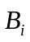是第i个小块，向量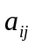中保存的是接收来自 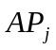的RSSI值，它的第k个元素表示为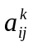, 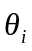表示定位所需的其它一些因素，比如说方向。一般来说在在线阶段之前radio map还可以进行一些修改或者预处理工作。之所以这样做一般是为了节约存储容量或者降低计算的复杂度。而且对于不同的定位算法radio map也会略有不同，比如说每一组RSSI向量只保存其均值和方差。
之后就是在线阶段，在这个阶段，系统使用当前观测到的信号强度和之前收集到的信息来计算出一个位置。这方面现存了很多的技术方法。文[1]和文[2]均对它的研究有过概括，大体上可以分为四类：kNN方法、概率模型方法、神经网络方法、支持向量机方法。
kNN方法^{[3]}：kNN方法就是使用定位点在线获得的RSSI向量去和radio map中的各项进行比较，求出它们的欧氏距离或者其它可以衡量两个向量近似度的值，然后找出最接近的k个条目所对应的位置做平均最终得出的位置就作为定位位置。
概率模型方法^{[4]}：使用概率模型的方法时，需要对原始的radio map做一个预处理。Radio map中的每个条目保存的是接收自各个AP的RSSI的信号分布，可以是高斯分布，核函数分布或者是直方图分布。在线阶段时，使用当前定位点获得的RSSI向量，利用贝叶斯后验概率求出发生该事件概率最大的那个位置就作为最终的定位位置。
神经网络方法^{[5]}：和概率模型方法一样，神经网络方法也需要对原始的radio map做预处理。在离线阶段，RSSI值以及它所对应的位置坐标可以被看作是作为训练使用的输入和目标。然后使用原始radio map中数据去训练神经网络，得到合适的权值矩阵以及偏置作为新的radio map存储起来。在线阶段时，用在线获得的RSSI向量作为输入向量经过神经网络的计算，得到一个输出向量就是神经网络定位所得到的定位位置。通常含有一个隐含层的多层感知性网络会被用作基于神经网络的定位系统中。RSSI向量作为输入向量，乘上输入权值矩阵，然后再加上偏置。得到的结果经过隐含层激活函数的转换再乘上隐含层的权值矩阵加上偏置。最后系统的输出就是一个两元素或者三元素的向量，表示的是二维或者三维的坐标。
支持向量机：支持向量机是这几年比较火的一项用于分类和回归计算的技术。它是统计分析和机器学习的一个工具，并且在很多分类和回归的应用中有很好的表现。文[6]就是使用支持向量机的方法完成了位置指纹的定位。

3 定位系统设计
上一小节粗略地讲述了位置指纹法的一般过程，以及常用的一些技术方法。本节我们将详细地讨论这一过程中的各项工作，以及基于这些工作我们对系统进行的模块划分。首先我们给出系统的总体设计结构图，如图1所示。

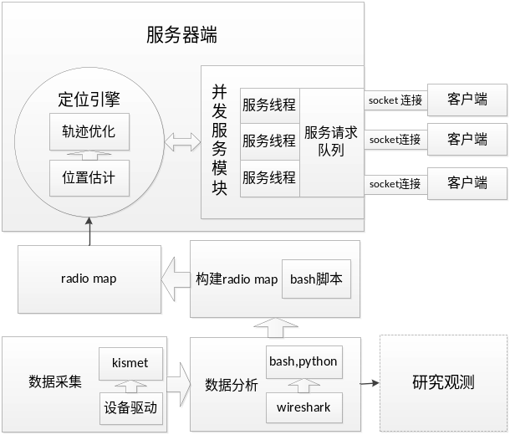
图1 定位系统总体设计结构图
根据上一小节介绍的，位置指纹法的两阶段定位方法，我们的系统也是根据这两阶段设计的，离线阶段包括了数据采集模块，数据分析模块，构建radio map模块，而在线阶段则包括了定位引擎模块，并发服务模块以及客户端模块。之后我们便逐一分析各个模块的功能以及划分依据。
数据采集模块的主要工作就是尽可能准确，尽可能快速地采集到最原始的无线信号数据。之所以要把它单独地作为一个模块，是因为这部分的工作非常繁琐，实际工作量比较大，而且作为起始步骤对整个系统的影响可以说是举足轻重。举例来说，假如在一个50米*40米的长方形区域楼道，也就是(50+40)*2=180米长的楼道里面进行Wi-Fi信号的采集工作，那么为了之后的定位工作的数据比较的好，那么我们在采样时，我们就需要在采样点上尽可能多地去采集一些样点，比如说每个采样点我们采样2分钟，为了定位时我们能取得比较好的定位精度，那么在采样时我们当然是采的越密越好，比如说我们每隔1米采样一个点，那么我们可以很方便地算出工作量180*1*2/60=6小时，6个小时的工作量对于一个人来说可能可以在一个工作日里面完成。
但是RADAR系统^{[3]}的研究，已经告诉我们，人体对信号强度的影响比较大，所以为了能够减轻人体的影响，通常的做法是在同一个位置的4个方向进行采样。那么我们的工作量就要乘以4，变成了24个小时，实际上在采样过程中，我们还会受到人员走动，或者其它环境因素的影响，那么那样子的数据做如何处理，也是数据采集是要考虑的一个问题。而且这里还有一个问题，采样时我们实际的位置在哪？比如说，我们用一台笔记本电脑在上述楼道里面进行采样，那么我们怎么知道在某一时刻我们采集到的Wi-Fi信号是我们在什么位置上采集得到的呢？这里我们就需要一个参考系了，我们可以在楼道里面事先选定好一些采样位置，用尺子或者其它方法测量出采样点的位置，然后一个点一个点地采样过去。
目前大部分的论文^{[3,4,7]}都会在其实验部分给出这项工作，大部分的描述，就是给出楼层的平面设计图，在图上点出一些点，说明那是他们的采样点位置。但是不会说明他们的工作过程。这里就存在一个问题了，假如像之前那样子先选点，再采样，那么整个的工作流程很可能就是这样：在某个位置测量一段时间Wi-Fi信号，保存起来，然后停止测量，然后再走到另外一个位置测量，保存，继续测量，如此往复。那么就会产生一个问题，我们所测量得到的数据都是一个静态数据，也就是说在测量数据的时候我们没有动。但是在线阶段时，我们是无法规定定位请求用户静止不动的。那么用一个静态测量得到的数据去匹配用户动态运动测得的数据，是否合理这就是一个问题了。当然这可以在定位引擎模块中去考虑这个问题，但是这个问题同样也是数据采集这个模块要可虑的问题。
综合起来看，这一模块要解决两个问题，一个就是如何减小数据采集的工作量，而是如何给数据采集提供一个参考系。对于减小数据采集的工作量这个问题上Intel研究所的Anthony LaMarca等人就在这方面做过研究^{[8]}。而对于参考系的问题，室外Wi-Fi定位通常就使用GPS定位得到的位置作为位置参考^{[9]}，室内Wi-Fi定位则没有很多细节的描述，尤其对于运动状态下的Wi-Fi信号的采集更是很少有论文涉及，本文拟采用高速摄像头录制的方法来解决这个问题。不过在此我们仅仅将这些问题归结为一个问题，那就是数据采集问题，而所有解决这一问题的方法我们都把它放到数据采集模块当中。而这一模块基本功能的实现我们可以直接对Wi-Fi芯片编程实现，或者使用笔记本调用设备驱动编程实现，也可以使用现成的抓包软件来抓包实现。
在完成数据的采集之后，我们还要对数据进行一些分析。而之所以把数据分析作为一个模块来实现也是因为这里面涉及到了多方面的问题。通常使用抓包软件抓到的无线包通常都是有一定格式的二进制包，这就需要对这些数据包进行处理从中获取我们需要的信息。比如说位置指纹法需要RSSI，以及AP的标志符来建立位置指纹。而且在AP不可控(也就是我们不能去配置AP的各项参数)的情况下，我们或许还要对不同调制方式的包进行不同的处理。而且抓包软件还会抓取到误码的包，我们还需要对它进行过滤。另外还有一些人员走动的干扰，或者其它因素的干扰也要在这一个模块进行处理^{[2]}。另外对于一些研究人员来说，通常会关注数据分析的结果表现，比如想要观察信号强度随时间变化的规律，察看人员干扰对信号强度的影响，了解运动状态下信号的表现。这都是和定位系统息息相关的，所以在这一模块我们需要向外部留出接口，以便对系统的观测和研究。
而这一部分的功能实现我们通常可以使用类似于wireshark这样的协议包分析软件来对数据采集部分得到的数据包进行分析。而如果需要将分析的数据向上一个模块传递的话，那么我们就不能用带窗口界面的wireshark来做数据分析了，不过wireshark发行包里面也带了这个一个命令行下的数据包分析工具，它就是tshark。为了让数据可以向上传递我们通常的做法是使用bash脚本，或者使用python脚本去调用tshark，完成包过滤，字段抽取，以及一些数据分析算法，然后将分析结果保存，或者直接传向下一个模块。
构建radio map模块，这一模块和数据分析模块可以说是联系的非常紧密，有时甚至可以把它们放到一个模块里面去，不过本文则主张将它们分开。因为本文认为数据分析模块一方面需要处理数据使得数据可以方便准确地构建出一个radio map，另一方面数据分析模块需要向外部提供接口方便观测研究。可以说要做的工作已经很烦杂。但是构建radio map这个模块不一样，它就有很明确的目标，那就是构建出radio map，它所涉及到的问题是radio map的设计问题，以及radio map的效率问题。而不像数据分析模块，内容相对松散，而要做的工作却繁多。
首先我们要说明的是什么是radio map的设计问题。在第2小节的式(1)中，我们给出了radio map条目的表达式，但是那仅仅是一个表达式，那是为了叙述什么是radio map而给出的一个抽象表达。而实际中radio map是需要有实际载体的，或者是存在计算机磁盘上，或者是存在计算机内存，或者是存放在一台计算机上，或者是存放在多台计算机上，radio map的存放形式也可以是多种多样，可以是之间以文本文件存放，也可以使通过数据库管理系统对它进行存放。总之我们需要考虑radio map在计算机系统里面的数据结构。另外根据第2小节提到的在线阶段的不同定位方法，radio map的设计也会不同，比如说对于kNN方法，我们保存的radio map里面的条目可能就是[位置坐标或者符号，AP1的标识符，来自AP1的RSSI的平均值，…，APn的标识符，来自APn的RSSI的平均值]这样子组织起来的一个列表。而对于概率模型方法来说，又要再看用的是什么函数来表达RSSI的分布情况了，有很多函数可以表示RSSI的分布情况，文[10]就论及到了直方图，高斯函数，核函数等多种可以表示RSSI分布的函数。比如说使用高斯函数来表达RSSI的分布，那么radio map里面的条目可能就是[位置坐标或者符号，AP1的标识符，来自AP1的RSSI的均值，来自AP1的RSSI的方差，…，APn的标识符，来自APn的RSSI的均值，来自APn的RSSI的方差]，而使用直方图表示的话radio map的条目可能就是[位置坐标或者符号，AP1的信息列表，…，APn的信息列表]，而对于某个AP，用APi表示，那么APi的信息列表可能就是[APi的标识符，来自APi的RSSI的某个值x1，来自APi的RSSI值为x1的出现频率f1，…，来自APi的RSSI的某个值xm，来自APi的RSSI值为xm的出现频率fm]。
以上例子说明不同的定位方法，不同的定位算法，radio map的差异可能会比较大，这也就导致构建radio map所使用的方法也会有较大差异。而且基于效率的考虑，radio map可能还需要进行一些聚类的处理^{[11]}。鉴于上述原因我们把构建radio map这样的工作归为系统的一个独立模块，和系统的其它模块协同工作。而对于这一部分的功能实现我们同样可以使用bash脚本，或者其它编程手段来实现，主要就是对于类似高斯函数表示RSSI分布的情况下，我们需要计算均值和方差，如果使用数据库系统来存放radio map的话，我们就需要连接数据库，建表等等，当然如果作为简易的一个实现的话，我们也可以把radio map的数据直接保存到一个文件中去。
以上三个模块完成了之后，离线阶段也就完成了，之后就是在线阶段了。根据定位的需求端，以及定位计算的发生出，通常定位系统可以被分为四类^{[1]}：远端定位系统、自定位系统、间接远端定位系统、间接自定位系统。按照这种划分标准本文设计的系统归为间接自定位系统，也就是说定位的需求在客户端，定位的计算在远端服务器。当然我们也可以在服务器端留出位置信息服务接口来提供更多的功能。有了这样一个概念以后，我们就可以结合我们的系统模块来说明整个在线阶段系统各个模块的工作了。首先是客户端，客户端连接上服务器，然后向服务器发送定位请求以及采集的信号数据，然后服务器端根据定位请求以及信号数据通过定位引擎来进行位置计算，计算完成之后，服务器端将位置信息返回给客户端，这样子一次定位就完成了。下面我们再详细地介绍系统各个模块的一些细节。
首先是客户端，本系统目前对客户端的设计是使用智能手机，因为正是因为这几年智能手机的火热发展，才使得本系统有了比以前更多的实际价值。而我们对客户端的功能性需求就是可以扫描Wi-Fi信号，并能向上层汇报AP的BSSID，以及来自AP的RSSI这样的信息，另一方面，客户端还需要能连接服务器，用任何方式都可以，不过本系统设计使用socket连接。如果客户端设备能集成一些传感器，比如加速度，方向，那就更好。所以鉴于目前Android系统的手机可以比较好地吻合本系统对客户端的各项需求。所以目前我们设计使用Android作为客户端的开发平台。在这一小部分里面我们就更加精细地讲述该模块的设计，主要是软件设计。在此我们给出该部分软件设计的一个类图，如图2。

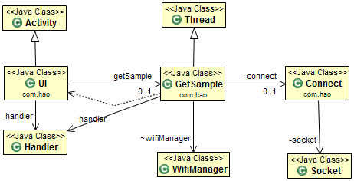
图2 客户端设计类图
主体上有三个类UI类, GetSample类以及Connect类。UI类的作用就是负责前端的界面显示，GetSample类继承Thread类作为后台的一个线程通过WiFiManager类的一个实例去控制Wi-Fi芯片采集Wi-Fi信号，然后将采集到的信号使用Connect类连接Socket和服务器进行通信。当服务器有消息发过来的时候GetSample类则通过Connect类从Socket读取数据，然后通过持有的UI类的一个Handler实例向UI传递数据，然后UI负责显示。
并发服务模块：客户端设计完成了之后，那么就要设计服务器端来完成客户端的定位请求了。由于通常实际应用时，在一段时间里面总是会有多个用户有定位请求。所以并发访问的处理就是一个C/S架构，多用户系统不得不考虑的问题了。鉴于实际应用中的需求，本文也将其作为一个组成模块放入到Wi-Fi定位系统中。而对于这一部分的功能实现，目前我们设计使用多线程和一个线程安全的队列来解决并发访问的问题。具体来说就是服务器先开一定数目的线程来作为消费者去消费服务请求队列，如果有客户端过来请求定位，那么就把这个请求加入到服务请求队列里面，然后服务线程就去竞争这个请求，一旦竞争到那么该客户端就由这个服务线程来服务，一直服务到客户端断开连接，或者连接超时。如果要求服务的客户端数目大于服务线程的数目，那么客户端就先在服务请求队列里面排队，等待有完成服务的服务线程来为其服务。
最后一个模块，就是整个定位系统中最重要的一个模块了，它就是定位引擎模块。由于该模块的重要性，在第2小节中，我们就已经对这一模块做了部分说明。在第2小节中我们说，在线阶段，系统使用当前观测到的信号强度和之前收集到的信息来计算出一个位置。这个工作就是由定位引擎模块来完成的。在第2小节中我们也说明了目前存在的定位技术的一个大致分类。不过在此我们还要从另外一个角度对定位技术进行划分，从而使得现有定位技术可以清晰地划分到我们设定的两个小模块中去。在本小节开始的系统的总体设计结构图中，我们看到定位引擎模块的那个大圈里面还包含了两个小长方形，它们分别是位置估算，还有轨迹优化。
位置估算：通常我们使用定位技术的时候，第一步就是使用客户端发过来的AP以及RSSI这样的信息去计算出一个位置点。比如使用kNN算法，我们就是使用收到各AP的RSSI信号组成一个位置指纹到radio map中去搜索出k个位置相近的参考位置，然后求这几个参考位置的平均位置，求平均时或者加权，或者不加权。而类似于使用概率模型这样的定位技术，也是使用类似kNN一样的方法，求出概率最大的一个位置，或者求出多个概率较大的位置，然后求平均求得位置。神经网络，SVM也同样都是从学习或者分类的角度去考虑一组RSSI信号它最终代表的位置是哪里。也就是说它们初步的方法都是使用RSSI信号去求得位置。
轨迹优化：位置估算那个模块，我们已经大概地对定位技术做了一个说明。其实里面存在一个问题，RSSI的值通常不是一个稳定的值，在同一个位置，不同的时间可能会由于环境变化的关系，RSSI会产生抖动，所以在短时间内采集得到的RSSI很难做出准确的定位。而且我们还会碰到这样的一种情况，两个不同位置，它们的RSSI变化规律很像，但是它们的实际距离却很远。这就使得我们需要对上面位置估算得到的位置进行再进一步的处理。比如RADAR系统的第二篇文章^{[7]}，就提出了一种算法叫做Viterbi-like算法，该算法就是使用历史定位数据来进行轨迹优化的。当然后续在这方面还有很多人做了很多的工作，后续有很多的轨迹优化方法，都是不仅仅结合了历史定位数据，而且还利用了运动模型，环境模型，这样子的更多的约束信息对位置轨迹进行优化。总体来说有很多都是基于贝叶斯滤波模型，文[12]对这部分方法有比较好的说明，目前使用的比较多的卡尔曼滤波，扩展卡尔曼滤波，多假设跟踪，栅格法，拓扑法，粒子滤波都是基于贝叶斯滤波模型的。总的说起来就是两步，一步就是根据先验知识去做预测，第二步就是使用测量值去做校验。对于预测这一部分，我们可以使用历史定位数据，或者是对要定位的目标进行运动模型建模^{[13]},然后做预测，或者我们还可以使用定位的环境信息^{[14]}来做预测，比如说人不能穿墙，这样子的信息来预测前一时刻人在墙的一边，那么在很短的一段时间里面人不可能走到墙的另一边。而测量值校验就是使用位置估算得到的结果来完成工作的。

4 系统实现及测试
为了说明各个模块的划分合理性，以及各个模块的功能。本文也对各个模块做了简要的实现以及测试，从而更直观地展示了整个本文所设计的Wi-Fi定位系统。
测试环境，本文的测试的实际环境为江南大学物联网学院B区3楼的楼道。该楼道为一个51米*41米的矩形环状楼道，楼道宽度约为2.5米，楼道两边是各个实验室，实验室内部放了一些Wi-Fi路由器充当AP，其中有两个是专门因为实验而摆放的，这两个路由器的型号都是IP-COM W941R 11N。采样设备使用上网本，型号为Dell Inspiron 1122，运行系统为Ubuntu 11.10(linux内核 3.0.0-12)，无线网卡为Atheros AR9285，驱动为ath9k。客户端使用一部Android手机，型号为HTC G4 Tattoo，运行系统为Android2.3.3，另外在验证设备差异性的实验中我们又多用了几部Android手机，分别是 三星S5830，运行系统Android2.3.4；HTC G16 Chacha，运行系统2.3.4；摩托罗拉MileStone XT720，运行系统Android2.1-update1以及三星S5570，运行系统Android2.3.4。
数据采集模块，我们使用上网本进行采样，抓包软件使用kismet(版本2011-03-R2)，设置侦听信道为1,6,11信道，每个信道侦听1秒钟，循环侦听。采样参考系的建立是首先在楼道里面选择好采样点，然后每个位置4个方向各采样两分钟。我们的选择采样点也比较简单，因为我们的楼道里面每大约隔了5米就会有一块黑瓷砖，我们就是在黑瓷砖的中心放置凳子然后坐在上面，4个方向分别采样，黑瓷砖之间的相对位置，我们按照实际距离作图如图3.我们以右下角表示的那块黑瓷砖的中心作为坐标原点，然后向左为x方向，向上为y方向，用卷尺量出各黑瓷砖相对原点的位置，然后建立定位的参考系。整个实验用了两天的时间完成，测量时楼道内人员走动很少，如果有明显的人员走动时我们就丢弃当次测量的数据，进行重新测量。
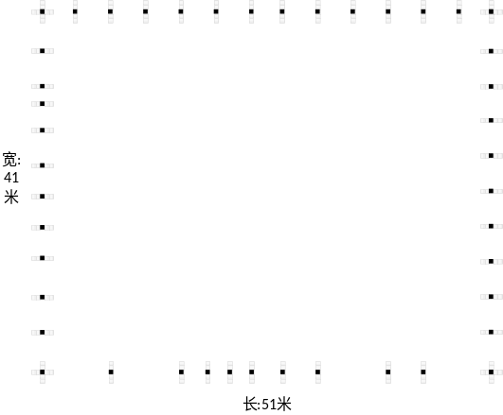
图3 楼道及样点位置示意图
数据分析模块，我们使用wireshark发行包(版本1.6.2)里面的tshark工具作为包过滤和字段抽取工作。使用python来进行数据整理，使用python工具包matplotlib做图形输出。图4就是一张在某个位置上时间和RSSI的变化关系图。使用此例只是为了说明这一部分的工作，对于图中所表达的信息我们在此不作分析。
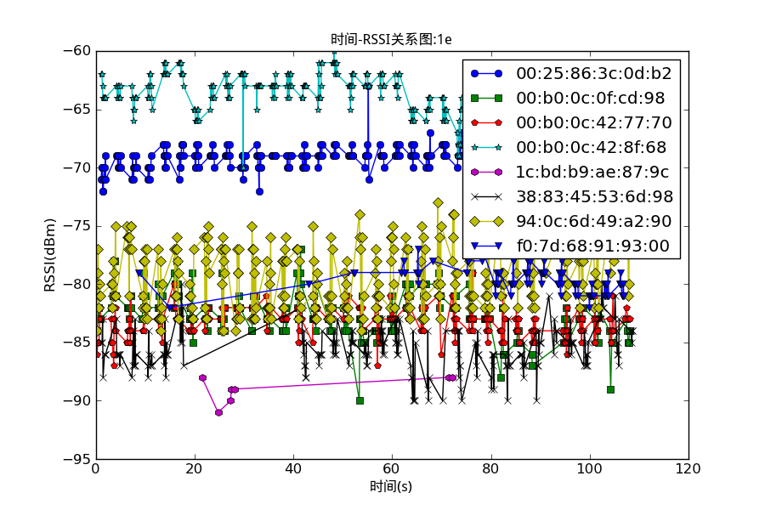
图4 某位置的位置指纹图
构建radiomap模块，在此我们设计radiomap条目为[符号位置，该位置能采集到的AP的个数，AP的BSSID，采集该AP的数据包的个数，采集该AP的RSSI分布的均值，采集该AP的RSSI分布的标准差…]，然后以文件的形式放到计算机硬盘上。具体如图5所示。
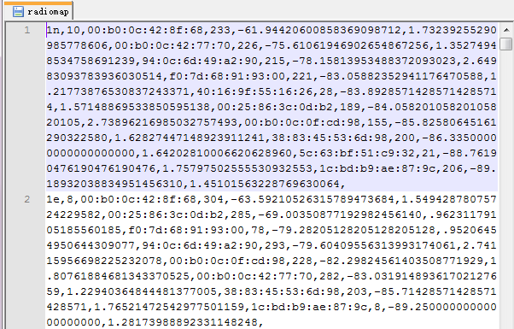
图5 radio map文件形式存放图
客户端模块，对于测试我们关心的问题是客户端从发出定位请求到收到定位结果的时间是多少。我们的测试方法是在客户端记录下发送定位请求的时间，以及收到位置消息的时间。为了符合实际应用情况，我们通过移动网络连接到服务器，图6就是我们的测试结果，其中第三行的时间sendTime是发送定位请求的时间，第四行的时间recvTime是获得位置信息的时间。后面的背景是我们的定位服务器，是一台普通的台式机，处理器是奔腾双核E5300，运行系统是Windows 7。测试的结果是基本上的定位请求都可以在1秒钟内完成，但也有时候需要6~7秒钟才能完成。从定位速度上来说基本可以符合我们平常的定位需求。
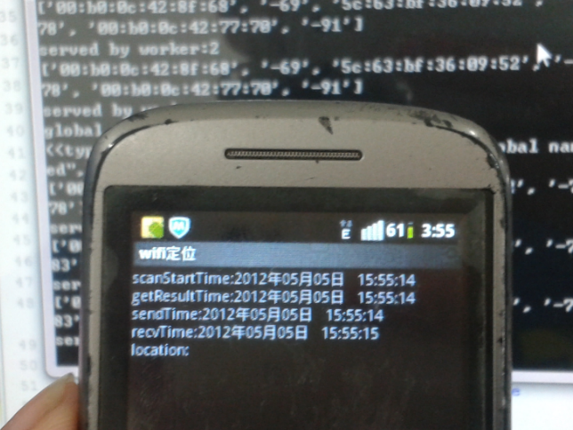
图6 客户端模块实际测试
并发服务模块，对于这个模块的测试，我们通常是使用模拟的测试，就是使用多台计算机也通过socket连接向服务器端发送类似客户端发过来的信息。然后查看具体并发表现。由于这一模块的测试相对复杂，在此我们只简要描述测试方法。而我们的测试结果在此也不再细述。
定位引擎模块，这一个模块的测试非常关键。一般为了方便我们初步测试是使用采样得到的数据的。本文的实际测试，就是将采集模块的前90%的数据作为radio map的构建数据，而后面的10%作为测试数据对这一模块进行测试。在此我们只使用了最简单的定位算法来做测试，我们使用的是NN算法，也就是之前提到的kNN方法的k=1的情况。测试的结果图7。测试结果表明在环境变化不大的时候NN算法的效果应该说还可以。当然这也有一个问题，那就是该定位算法出现了类似于52米，36米这样的大误差数据，这也表明了轨迹优化这个模块的必要性。由于篇幅所限这里不再进一步对定位引擎模块进行测试。
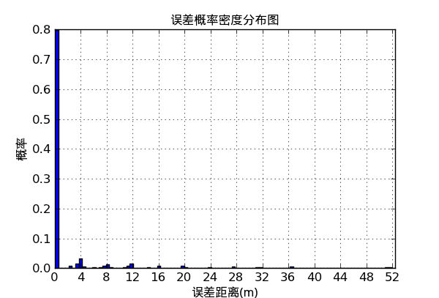
图7 NN定位算法的误差概率密度分布图
综合以上的测试结果表明本文设计的系统各个模块耦合度低，结构清晰，实用性强。不过对于实际系统的开发我们也在测试的过程中发现了一些问题，比如不同调制方法对信号强度的影响，天线方向，以及不同设备的差异性对信号强度的影响。在此我们只举一个例子，那就是设备差异的例子，我们设计实验如下，使用5部Android手机，使用的手机还有系统本小节开头部分已经说明。我们使用G4作为基础，首先第一组实验左手拿G4,右手拿 S5830，同时开始运行信号采集程序，然后在楼道里面走一圈。第二组左手S5830,右手G4，同样走一圈，第三四两组就是G4和S5570的组合，第五六两组就是G4和G16的组合，第七八两组就是G4和XT720的组合。一共八组实验。作图8和图9。图8是不同设备采集不同AP得到的RSSI的平均值，而中间那条虚线是所有AP上RSSI平均值得平均值，观察虚线我们发现，平均值最大的S5570和平均值最小的XT720将近有8dBm的差异，而图9是用G4的前五组数据做同样的图观察可以发现其平均值得差异不到1dBm，这就排除了环境的影响。所以综合起来看，设备差异是实际Wi-Fi定位中不得不考虑的一个问题。
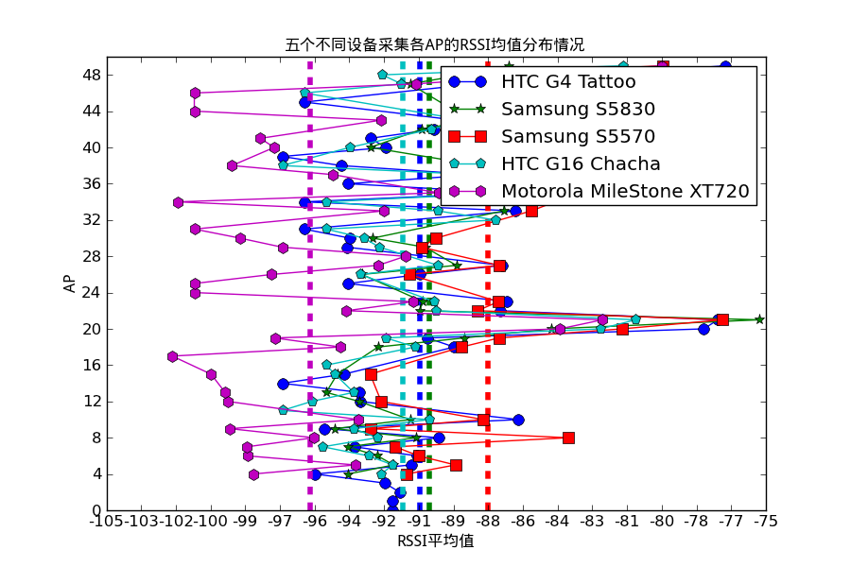
图8 不同设备接收不同AP的RSSI均值分布图
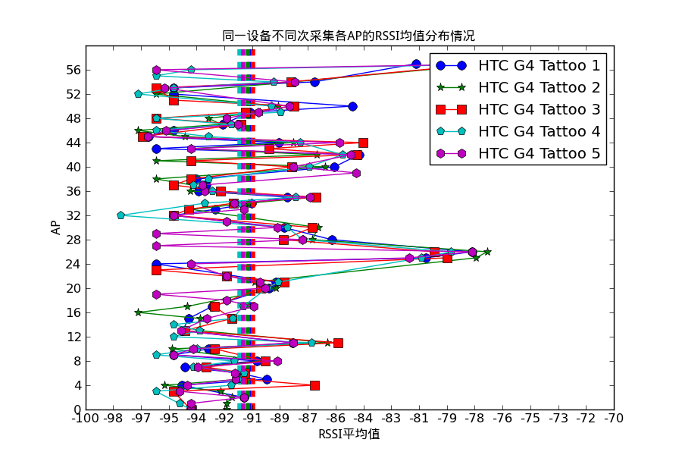
图9 相同设备不同次接收不同AP的RSSI均值分布图
5 小结
本文讲述了Wi-Fi定位系统的设计，结合前人工作以及实际问题的讨论对Wi-Fi定位系统的各个功能以及工作进行了模块划分。在详细讨论各模块之后本文又对系统进行了测试。在测试的过程中也发现了一些问题，对于问题的叙述本文仅仅介绍了一组实验，说明了设备差异的问题，但是并没有对它做很多的理论分析，对于其它的一些问题，比如调制问题的影响，天线因素的影响都还没有展开讨论。所以未来的工作中，该系统还需要接受更多实际的挑战以及理论方面的更深入研究，从而使得该系统可以在实际的应用中发挥效用。

参 考 文 献
[1] Hui Liu; Darabi, H.; Banerjee, P.; Jing Liu; , "Survey of Wireless Indoor Positioning Techniques and Systems," Systems, Man, and Cybernetics, Part C: Applications and Reviews, IEEE Transactions on , vol.37, no.6, pp.1067-1080, Nov. 2007.
[2] 杨清.基于指纹的无线室内精确定位方法研究[D].浙江:浙江大学,2011.
[3] Bahl, P.; Padmanabhan, V.N.; , "RADAR: an in-building RF-based user location and tracking system ," INFOCOM 2000. Nineteenth Annual Joint Conference of the IEEE Computer and Communications Societies. Proceedings. IEEE , vol.2, no., pp.775-784 vol.2, 2000.
[4] Youssef, M. and Agrawala, A;, “The Horus WLAN Location Determination System,” Proceedings of the 3rd international conference on Mobile systems, applications, and services,pp.205-218,2005.
[5] Jain, V.K.; Tapaswi, S.; Shukla, A.; , "Distributed Growing Radial Basis Function Neural Networks for Location Estimation in Indoor Wireless Networks," Wireless Communications Networking and Mobile Computing (WiCOM), 2010 6th International Conference on , vol., no., pp.1-6, 23-25 Sept. 2010.
[6] Mauro, B.; Roberto, B.; , "Statistical learning theory for location fingerprinting in wireless LANs", Computer Networks, Volume 47, Issue 6, 22 April 2005.
[7] Bahl, P.; Padmanabhan, V.N.; , " Enhancements to the RADAR user location and tracking system," Microsoft Corp., Tech. Rep. MSR-TR-2000–12, Feb. 2000.
[8] Anthony, L.; Jeff, H.; Ian, S.; , "Self-Mapping in 802.11 Location Systems," UbiComp 2005: Ubiquitous Computing, vol.3660, pp.87-104,2005.
[9] Anthony, L.;, “Place Lab: Device Positioning Using Radio Beacons in the Wild,” Pervasive Computing, vol. 3468, pp. 301-306, 2005.
[10] Honkavirta, V.; Perala, T.; Ali-Loytty, S.; Piche, R.; , "A comparative survey of WLAN location fingerprinting methods,"Positioning, Navigation and Communication, 2009. WPNC 2009. 6th Workshop on , vol., no., pp.243-251, 19-19 March 2009.
[11] Youssef, M.A.; Agrawala, A.; Udaya Shankar, A.; , "WLAN location determination via clustering and probability distributions,"Pervasive Computing and Communications, 2003. (PerCom 2003). Proceedings of the First IEEE International Conference on , vol., no., pp. 143- 150, 23-26 March 2003.
[12] Fox, V.; Hightower, J.; Lin Liao; Schulz, D.; Borriello, G.; , "Bayesian filtering for location estimation," Pervasive Computing, IEEE , vol.2, no.3, pp. 24- 33, July-Sept. 2003.
[13] Chih-Hao Chao; Chun-Yuan Chu; An-Yeu Wu; , "Location-Constrained Particle Filter human positioning and tracking system,"Signal Processing Systems, 2008. SiPS 2008. IEEE Workshop on , vol., no., pp.73-76, 8-10 Oct. 2008.
[14] Lin Liao; Fox, D.; Hightower, J.; Kautz, H.; Schulz, D.; , "Voronoi tracking: location estimation using sparse and noisy sensor data,"Intelligent Robots and Systems, 2003. (IROS 2003). Proceedings. 2003 IEEE/RSJ International Conference on , vol.1, no., pp. 723- 728 vol.1, 27-31 Oct. 2003.
论文信息：
中文名：基于位置指纹的Wi-Fi定位系统设计
英文名：Fingerprint-based Wi-Fi location system design

作者信息：
第一作者姓名：林浩(lin hao)
所属单位：江南大学物联网学院
电子邮箱：imlinhao@qq.com
通讯地址：江苏省无锡市滨湖区蠡湖大道1800号江南大学桔园30#301
邮编:214122
手机号码：15861456338

